Фотоотчёт с МО Логопедический Брейн-ринг от 24.03.2017
Заседание проходило на базе МДОУ детский сад «Теремок».
Присутствовали учителя-логопеды Мышкинского МР, Некоузского МР и г. Углича:
Шамина Л.Н. – учитель-логопед МДОУ д.с. «Росинка» и МОУ Мышкинской СОШ
Смагина Е. К. – учитель-логопед, олигофренопедагог МОУ Мышкинской СОШ
Кудряшова С. Ю. – учитель-логопед МДОУ д/с «Тополёк»
Романова Т. А. – учитель-логопед МДОУ д/с «Теремок» и Коптевсковской ООШ Неробова Л. А. – учитель-логопед Некоузского детского сада № 2
Смирнова Е. М. – учитель-логопед Шестихинского детского сада Некоузского р-на
Бондарева Е. А. – учитель-логопед Некоузского детского сада № 3
Бравина И. В. – учитель-логопед Борковского детского сада Некоузского р-на
Розе С. А. - учитель-логопед МДОУ д/с № 18 «Сказка» г. Углич
Курицына И. А. – ст. воспитатель, учитель-логопед МДОУ д/с № 18 «Сказка» г. Углич

Приветственное слово старшего воспитателя МДОУ д.с. «Теремок» Шаля М.Л.
Ведущий Брейн-ринга – руководитель МО учитель-логопед МДОУ д.с. «Росинка» Шамина Л.Н.

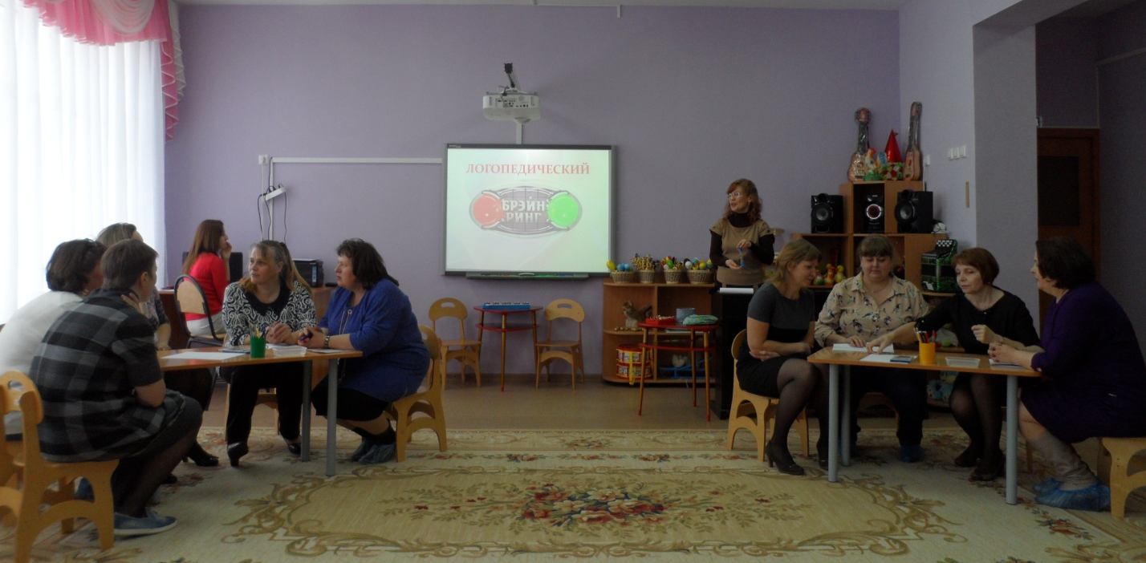
2 команды: «Дюймовочка» и «Зелёные»
В течение всего заседания, в виде дискуссии, обсуждались вопросы по работе учителя-логопеда, дефектолога с детьми с ограниченными возможностями здоровья.
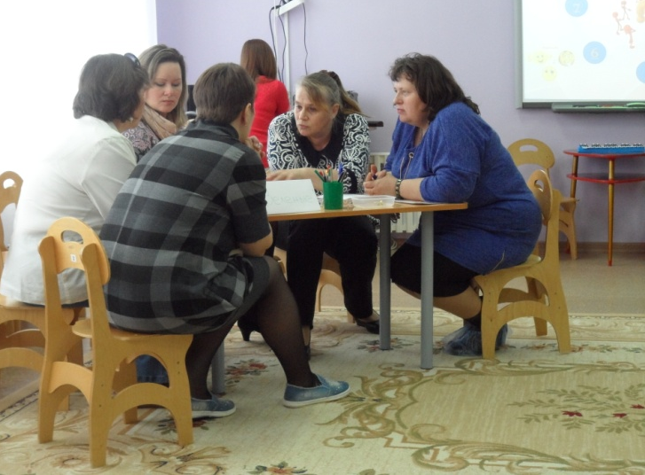
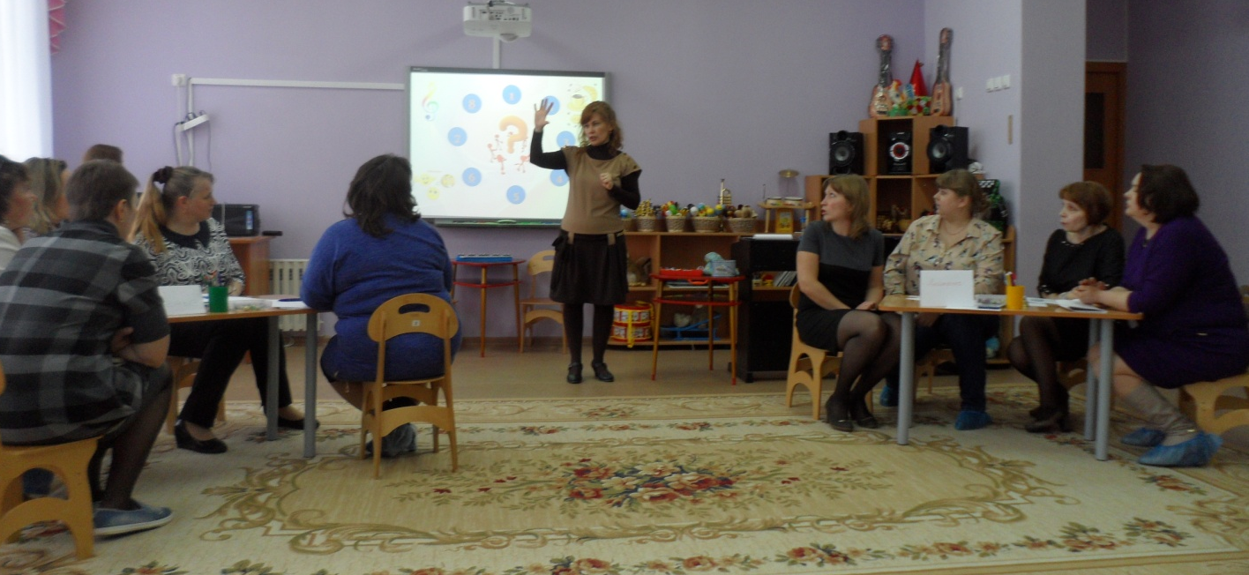
Каждый специалист выступил со своим опытом работы.
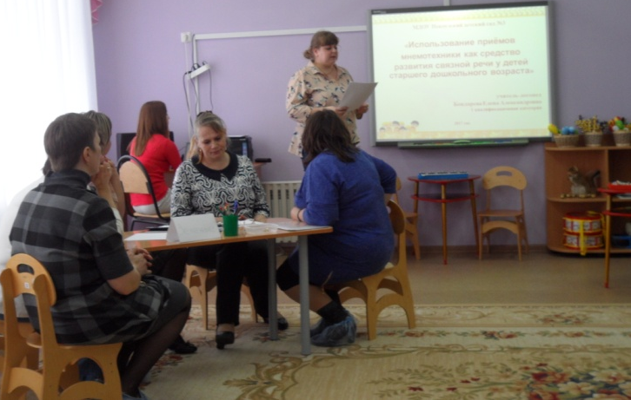
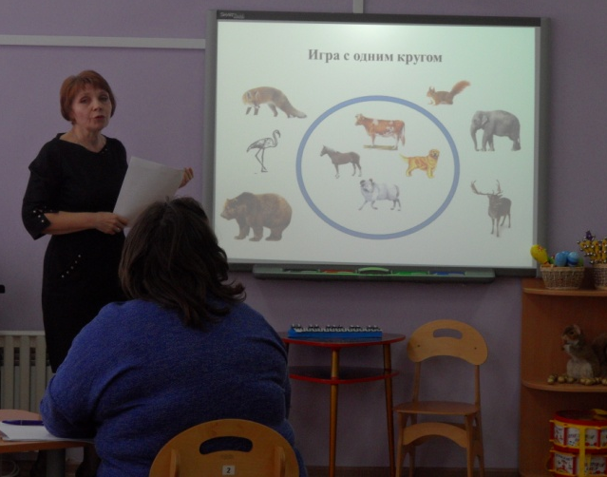
Обмен мнениями стал полезен для повышения эффективности работы каждого из присутствующих. Все высоко оценили данное мероприятие.

